Капитан Козлов.
Познавательные путешествия
Не путешествуйте просто так. Познавайте!
http://captain-kozlov.ru/

Если Вы собираетесь посетить Таганрог, то эта информация для Вас!
А Вы знали, что... ?
Основан Таганрог был в конце 17-го века по приказу Петра I. Он стал первой российской военно-морской базой, а также первым портом на морском побережье
На купюре в 500 рублей изображён Архангельск и памятник Петру I. На самом деле архангельский памятник — уменьшенная копия таганрогского оригинала
Именно Таганрог стал первым в России городом, построенным по готовому плану
Название он получил в честь мыса Таганий Рог. Город начал расти именно оттуда, и сейчас там находится самая старая его часть
За две тысячи лет до основания Таганрога практически на этом месте находился древнегреческий город. Позднее руины были затоплены Азовским морем
По условиям Прутского соглашения, заключенного с Турцией после войны, России пришлось разрушить город. Но позднее он был восстановлен
Здесь есть полностью функциональные солнечные часы
Вышеупомянутый памятник Петру I был подарен Таганрогу А. П. Чеховым
В 1947 году в Таганроге был собран первый в СССР самоходный комбайн «Сталинец-4»
Во время Гражданской войны, в 1918 году, Таганрог некоторое время являлся столицей Украинской Народной Республики
До революции в Таганроге располагалось 17 иностранных консульств
В 1699 году здесь была открыта первая в России каторга
В Таганроге есть набережная Пушкина, хотя знаменитый поэт был в этом городе лишь однажды, и провёл тут всего одни сутки

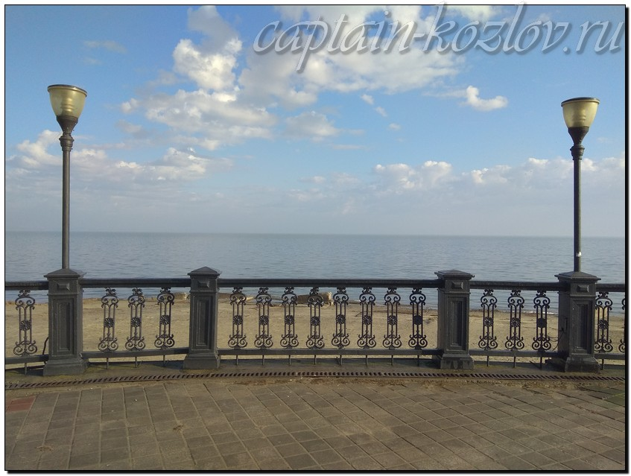
Что непременно стоит посетить в городе Таганроге?

Сувениры из Таганрога :
Рыба. Таганрог считается рыбным городом России. Здесь никогда не было недостатка в рыбе, поэтому местные жители делают самые различные блюда из разных сортов
Памятник Чехову. В миниатюре, разумеется
Кондитерские изделия. Впервые создавать первоклассные кондитерские изделия в Таганроге начали еще в 1912 году. С тех пор небольшая лавочка претерпела множество изменений и стала носить гордое название «Таганрогская кондитерская фабрика»
Морская тематика
Лечебная грязь и морская вода
Изделия из ракушек
Фрукты из Таганрога
Книги автора из серии "Путешествия. Козлов"
 | 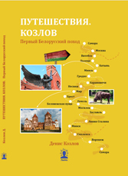 | 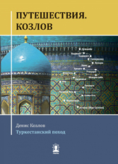
Первый Дальневосточный поход  Купить книгу | Первый Белорусский поход  Купить книгу | Туркестанский поход  Купить книгу

Instagram: captain_kozlov.ru

